## 第2章 用户与组管理

## 上机实践

### 实训背景

公司某项目组有20人，现需要在一台新的Ubuntu云主机上为每位用户创建系统登录账号和密码，并根据工作内容和小组的不同分配不同的权限。同时，为确保公司业务的稳定安全，当有同事休假、离职时，需分别予以禁用账号、删除账号的处理。

### 实训准备

1台Ubuntu虚拟机（18.04及以上版本） ，**以管理员用户登录**到系统。

### 实训内容

1. 安装“用户和组”管理工具，然后使用它添加一个用户和一个组。
2. 使用Ubuntu的adduser命令创建一个用户账户。
3. 使用命令行工具查看用户所属组，将用户添加到组中，再将用户从组中删除。
4. 利用配置文件来查看用户和组信息。

#### **实训1 使用“用户和组”管理工具**

**【实训目的】**

（1）安装“用户和组”管理工具。

（2）熟悉该工具的使用。

**【实训步骤】**

（1）安装图形化系统管理工具gnome-system-tools。

sudo apt-get install gnome-system-tools

截图：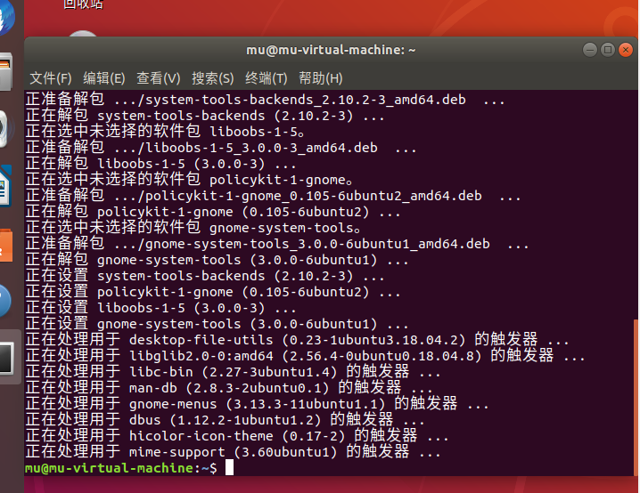

（2）打开该工具。

安装好工具后，在应用程序列表中搜索“用户和组”程序，并打开。

截图：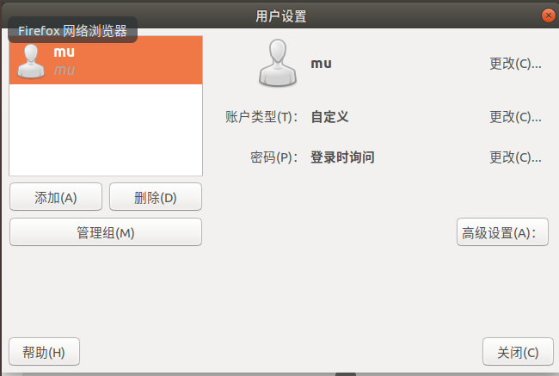

（3）添加一个用户test，并通过高级设置查看其主目录、shell、主组、UID信息。

截图：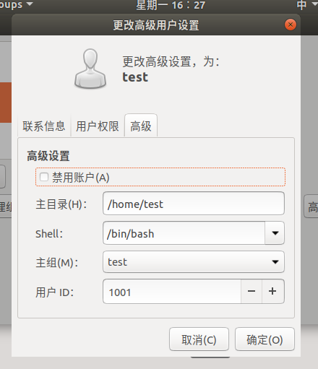

（4）添加一个组testz。

截图：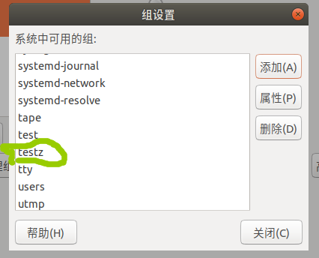

#### **实训2 使用adduser命令**

**【实训目的】**

掌握Ubuntu专用命令adduser的使用。

**【实训步骤】**

（1）以交互方式创建一个非管理员的普通用户（用户账户名为学生的姓名首字母）。

sudo adduser xm（此处“xm”根据实际情况替换）

截图：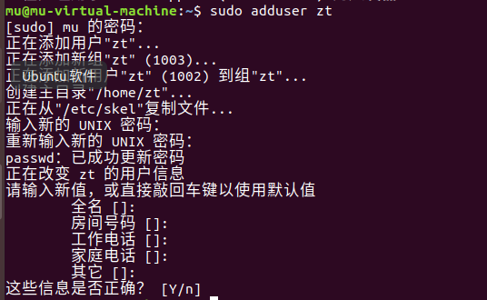

（2）以交互方式创建一个系统用户（用户账户名为学生的姓名首字母+sys），并查看其UID。

sudo adduser --system xmsys（此处“xm”根据实际情况替换）

截图：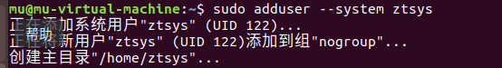

less /etc/passwd | grep xxmsys

截图：

（3）给步骤（1）中新建的用户添加管理员权限（将用户添加到sudo组）。

sudo adduser xm sudo（此处“xm”根据实际情况替换）

截图：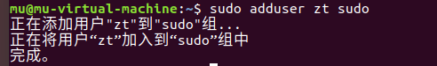

#### **实训3 管理组账户**

**【实训目的】**

掌握组账户的命令行操作。

**【实训步骤】**

（1）创建一个组ID为1200的新组rj。

sudo groupadd -g 1200 rj

截图：

（2）查看当前登录用户的所属组，在截图中标注出用户的主组。

groups 或 id

截图：

（3）将实训2中添加的非管理员普通用户添加到新建组rj中。

sudo gpasswd -a xm rj 或者 sudo adduser xm rj（此处用户名“xm”根据实际情况替换）

截图：

（4）将实训2中添加的非管理员普通用户从该新建组rj中删除。

sudo gpasswd -d xm rj 或者 sudo deluser xm rj（此处用户名“xm”根据实际情况替换）

截图：

（5）删除新建组rj。

sudo groupdel rj 或sudo delgroup rj

截图：

#### **实训4 使用用户和组的配置文件**

**【实训目的】**

掌握用户和组的配置文件的使用。

**【实训步骤】**

（1）查看用户配置文件/etc/passwd获取用户账户基本信息。

通过less命令分屏查看用户配置文件passwd，并通过管道操作使用grep命令来查找实训2中添加的系统用户。

less /etc/passwd | grep xmsys（此处用户名“xmsys”根据实际情况替换）

截图：

（2）通过vim编辑器打开/etc/passwd，查找实训2中添加的管理员用户，然后修改其UID为1100。

1. sudo vi /etc/passwd 打开passwd文件

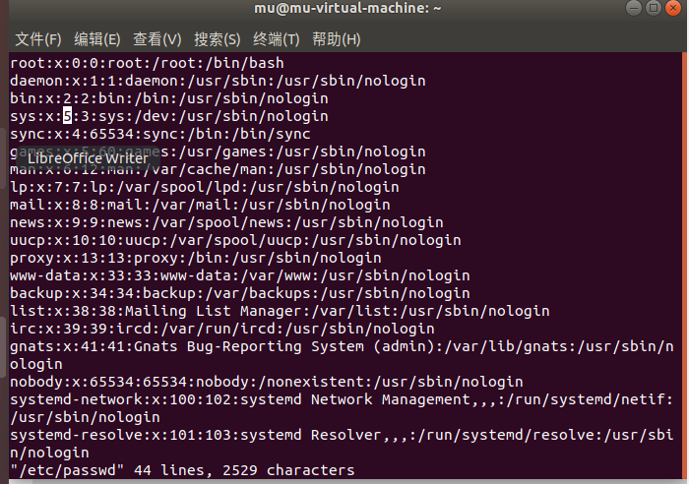

1. 通过“/xm”查找用户xm的记录行（此处用户名“xm”根据实际情况替换）



1. 修改第三个字段的值为1100

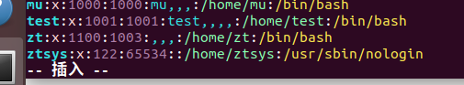

1. 查看/etc/passwd中xm的记录行，确认其UID修改成功

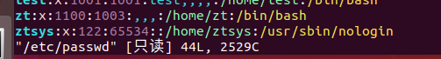

（3）通过查看组配置文件/etc/group获取组账户基本信息。

通过less命令分屏查看组配置文件group，并通过管道操作使用grep命令来查找当前管理员用户的主组和次要组账户信息。

less /etc/shadow | grep ubuntu（此处管理员用户名“ubuntu”根据实际情况替换）

截图：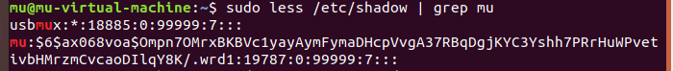

### 实训拓展

（1）描述下列命令的含义

1. useradd -d /home/user1 user1

含义：创建一个新用户user1，目录为/home/user1

1. useradd -m -s /bin/bash user3

含义：创建一个新用户user3，目录为默认，并将默认shell设置为/bin/bash

c. passwd user1

含义：给user1用户设置密码

d. passwd -l use1

含义：锁定用户use1的密码

1. passwd -u user1

含义：解锁用户user1的密码

1. usermod -l user2 user1

含义：将user1用户名修改为user2

1. usermod -g user -G user2,user3 -u 1300 user1（前提user、user2、user3组均存在

含义：修改用户 user1的用户组为user，附加用户到用户组user2和user3，并将用户ID修该为1300

1. userdel -r user2

含义：删除用户user2及账户对应的主目录和邮件目录

1. gpasswd mike

含义：将用户mike添加到默认组中

1. gpasswd -d user2 mike

含义：从用户组user2中删除mike

（2）用户和组配置文件的认识

1. 查看/etc/passwd文件，并以最后一个用户的记录行为例，阐述每一个字段的意义

截图：

含义描述：

ztsys：用户名又称登录名。x：密码字段。

122：用户ID（UID），用户账户的编号。65534：组ID(GID)用于标识用户所属的默认组。 ::：用户信息字段，通常包含用户的全名或其他说明信息、主目录和默认shell。

1. 查看/etc/shadow文件，并以第2个用户的记录行为例，阐述前5个字段的意义

截图：

含义描述：

daemon：用户名又称登录名。*：密码字段，通常是x或*。18885：用户ID（UID），用户账户的编号。0：组ID(GID)用于标识用户所属的默认组。99999：用户信息字段，通常包含密码过期时间、账户被锁定时间等信息

1. 查看/etc/group文件，并以最后一个组的记录行为例，阐述每一个字段的意义

截图：

含义描述：

zt：用户名x：密码字段，通常是x或*

1003：用户ID（UID），用户账户的编号。

（3）回忆su、sudo命令的使用过程，说说两者能够正常使用的前提分别是什么？两者相比，谁更安全？

su前提是当前用户必须知道目标用户的密码才能成功切换

sudo命令的前提是当前用户被授权在/etc/sudoers文件中执行特定命令，并且需要输入当前用户的密码。

从安全性角度来看，sudo相比su更安全。原因如下：1.su需要知道目标用户的密码，如果密码泄露或被恶意获取，可能导致安全问题。2.sudo允许管理员对用户进行细粒度的授权，可以限制用户执行特定命令的权限，降低了潜在的风险。3.sudo在执行命令时记录了用户的活动，便于审计和追踪。

### 实训总结

简要总结本次上机实践的收获（比如：1.掌握了哪些知识点与操作，没掌握还需要进一步练习的有哪些；2.遇到了什么困难&怎么解决的；3.意见与建议）

1.安装图形化工具，能对用户信息增删改查以及查看用户的基本信息，都需要多加练习

2. sudo vi /etc/passwd使用该命令看到用户基本信息，按i进入不了插入模式；回到命令行先输入sudo apt update回车，在输入sudo apt install vim，安装vim编辑器成功后，在命令行输入sudo vim /etc/passwd按i能进到插入模式了

3.无

## 作业要求：

1. 实训内容为必做题，实训拓展为选做题。在实训步骤“截图”字样处贴上当前过程及结果证明截图。
2. 完成实训总结，简短回答问题。
3. 实训作业提交前，务必修改文件名为“第2章 上机实践-学号后两位+姓名”，如202215410601陈昌渠的作业文件名为“第2章 上机实践-01陈昌渠”。
4. 作业提交路径：

https://pan.hniu.cn:443/#/link/A6970CFF68219617362D5E8B26DB9C1B

有效期限截止：2024-4-9